Musikkabarett Schwarze Grütze
DAS BESTESTE!
Lieblingslieder aus 25 Jahren Bühnenunwesen

Auch nach Jahren strotzen die Lieder der „Schwarzen Grütze“ vor Aktualität. Es macht sich eben bezahlt, dass Dirk Pursche und Stefan Klucke nie dem tagespolitischen Kleingeist hinterhergehechelt sind. Gestern wie heute, die Strukturen hinter den Dingen bleiben erschreckend gleich.
Die Beiden hatten schon immer den Blick für das Große im Kleinen, und sind der beste Beweis dafür,
dass Gesellschaftskritik auch ohne Politiker-Bashing auskommt.

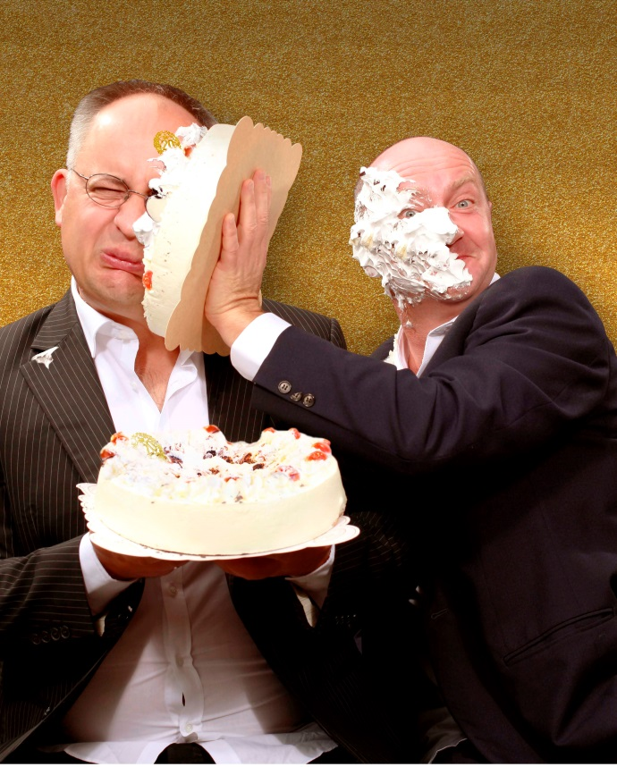
Schon immer war es ein Markenzeichen der
„Schwarzen Grütze“, fein geschliffenen Wortwitz
mit musikalischem Können zu verbinden, und ihre
bitterbösen gesellschaftlichen Seitenhiebe virtuos
mit dem reinen Spaß an der Sprache zu würzen.
Nach 25 Jahren gemeinsamer Bühnenpräsenz
gibt es nun ein Wiederhören mit einigen der
besten deutschsprachigen Kabarettsongs, die
die Kleinkunst derzeit zu bieten hat.
Die Nummern des Duos haben über die Jahre
nichts an Frische verloren – ganz im Gegenteil.
Ein turbulentes Tourleben hat zweifelsohne
schöne Erinnerungen erzeugt, aber auch
seine Spuren hinterlassen. Und so geraten
sich die Beiden im Laufe des Abends immer
wieder sehr herzerfrischend in die Haare,
oder besser gesagt ins Resthaar.
Zum 25-Jährigen Bühnenjubiläum lässt es die „Schwarze Grütze“ so richtig krachen,
es braucht schon eine gute Ausrede, sich das entgehen zu lassen.

